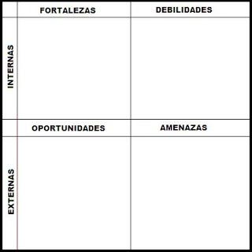

Una de las principales amenazas externas fue que la clase fue vía online, lo que no permite experimentar cómo es realmente una clase a niños de preescolar.

No se podía visualizar lo que hacían todos los alumnos, debido a que, únicamente 4 o 5 tenían sus cámaras encendidas.

La participación por parte de los alumnos no era mucha, sin embargo, la educadora tenía que mencionar sus nombres para que participaran.

En un momento, mi internet falló y se pudo toda la cámara de color negro, pero después de unos segundos regresó.

Se logró redactar los puntos más importantes de la clase, así como tener evidencias de lo realizado en la clase por los alumnos para poder agregarlo al diario.

Me proporcionaron la planeación de la educadora para poder corroborar que se llevó a cabo exitosamente, y del mismo modo complementarla en el diario.

Se aplicaron instrumentos a maestros y niños del jardín para poder conocer como se llevaban a cabo las clases.

Otra oportunidad fue la confrontación de autores y el manejo de APA 6 debido a que me sirve de práctica y sé realizarlo de manera correcta.

Una de mis debilidades fue que en un inicio falto complementar con más autores cada concepto que se mencionaba en el diario, sin embargo, la maestra nos lo hizo saber y se corrigió.

Mis fortalezas durante la realización de este diario de campo fue que ya tenía conocimiento previo de lo que se debe de redactar en este tipo de documentos. Otra de mis fortalezas es que, en su gran mayoría, ya tenía a los autores citados debido a que en trabajos pasados los mencioné.

El parafraseo fue otra de mis fortalezas, dado que con leer la idea central del autor me es fácil poder redactarlo con mis propias palabras.

Organización en el orden de la redacción del documento, así como en los anexos.